We gaan naar het dak van de Vuelta, maar eerst…………………

Het nieuws van de wereld:
Gisteren weer eens even het nieuws proberen te volgen. En wat hoorde Felix zoal.
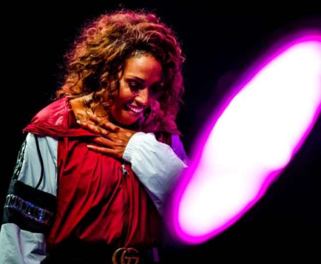
Glennis Grace, de dame met het gouden strotje maakt furore in The States.

In The Voice of America is ze doorgedrongen tot de finale. Niet slecht natuurlijk!!

Iedereen in Nederland dus volop aan het stemmen om Glennis proberen dat miljoentje toe te schuiven……

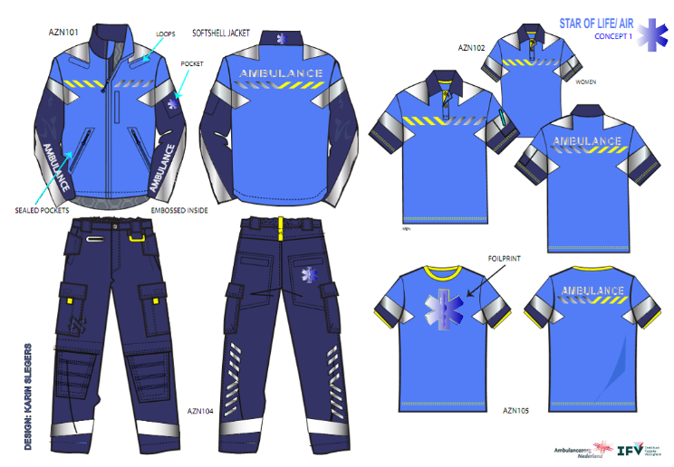
En het ambulance-personeel krijgt allemaal nieuwe kleding.

Helemaal prima natuurlijk, maar als er dat ook voor zorgt dat die dronken imbicielen die met hun botte harsus niet meer kunnen voorkómen dat het ambulancepersoneel gewoon hun werk kunnen doen, dan is Felix pas écht tevreden!!
Want tegen zulk tuig, daar mag bikkelhard tegen opgetreden worden, of ze nu gedronken hebbne of niet!!!

Het Eurovisie Songfestival zal niet in Jerusalem plaatsvinden; ook niet onbelangrijk om te weten natuurlijk….

De belangrijkste reden is dat de repetities op vrijdag samenvallen met de wekelijkse Sabbat en dat willen de ultra-orthodoxe minister en zijn collega’s absoluut niet.

Je kunt je maar ergens druk om maken natuurlijk……………………

En na al dit gewauwel wilde Felix het er maar bij laten en over gaan naar:

De reacties uit het peloton:

Garçonneke kwam gisterenmorgen uit bed. Al jimmaol aangekleed om te gaan werken, mocht Economie gaan geven aan 4 VMBO, en Felix nog lekker in zijn ochtendkloffie:

Garçonneke : “Eej Pa”’
Felix : “Ja San?”
Garçonneke : “Witte wie ik gisteruh nog tegen kwam? ”
Felix : ”Nee, oe mottik da nou weetuh?”
Garçonneke : “Jules”
Felix : “Welke Jules?”
Garçonneke : “Nou……, Theuns; Jules Theuns”
Felix : “aah, de Jules, en had ie nog wat zinnigs te
melden”
Garçonneke : “Niet echt”
Felix : “dacht ik al wel hahahahaha”
Garçonneke : “witte wattie zeej?”
Felix : “Neije, oe mottik da nouw weetuh?”
Garçonneke : “Hij zeej, jullie Pa die kan toch schrijven eej”
Garçonneke : “Witte wattie nog meer zeej?”
Felix : “Neije, oe mottik da nouw weetuh?”
Garçonneke : “Hij zeej ok, mar hij et gin verstaand van
wielrennuh….”
Felix eerst: : “……………………………………… Koffie Sander?”

Feyenoordpikkie vroeg zich ook iets af:

Hey Jettie (oe, da’s toch al weer lang geleden hoor Peter…. , red.),

Wie is Frans Duits?????
Ken alleen een Frans Duijts en Bauer natuurlijk. (godver Peter, als Felix googled op Frans Duits, dan krijgt ie het volgende…..: red.)
Ik hoor wel wie je nu bedoeld. (bedoel je hier nu ‘Bedoeld’ of bedoel je hier ‘bedoelt’ Peter ?? Felix hoort wel wat je bedoelt ;-)…………., Enne… Je gaat Felix nu toch niet vertellen dat ze bij Google slimmer zijn dan dat ons eigen Feyenoordpikkie is zeker hè!?..., red.)

Peter

En Felix heeft dan vakantie, maar Tommie Withagen, die heeft ook vakantie. Kan ook niet anders want die is samen met zijn Kim bezig aan de wittebroodsweken en hij is niet echt is de buurt:

Hey Felix, (Hadie Tommie…, red.)

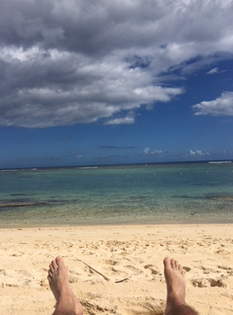
Hier aan de andere kant van de wereld (Nieuw Guineahahahahahah?...., red.) is het twee uurtjes later dan in Nederland (oh nee, Nieuw Guinea da’s een groter tijdverschil, toch Stan ;-)…., red.) .

Iedere ochtend als ik het strand op kom, even wat leesvoer meepikken. (ach, ach, wat een ellende zeg…… , red.)

Ideaal!
In het barretje hangen 4 tv’s (voor als er 3 uitvallen….?, red.). Net voor het eten gaan, kunnen we mooi het laatste uurtje van de Vuelta meepikken.

Het enige waar ik me hier druk om kan maken is of de obers wel uit het beeld van de tv’s blijven. (klootzakken die het zijn…., red.)

Fijne vakantie verder Tommie (en Kim ook natuurlijk ;-))

Vandaag moest Felix nog even om boodschappen. En bij de Emte stond Jack Suijkerbuijk natuurlijk Felix al lang en breed op te wachten. “Het gaat heel goed met me Felix, behalve dan in de Vuelta, maar ik zie dat je in mijn buurt staat, dus wat dat betreft is het met jouw lijstje ook niet veel soeps”.
En daar liegt Jack niks mee natuurlijk.
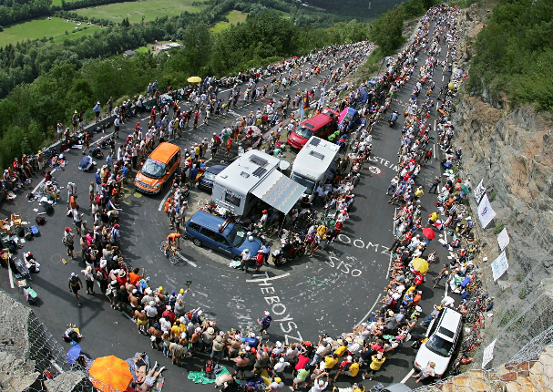
Maar verder kwam Felix ter orde dat Jack een racefiets en een mountainbike heeft. Jack pakt liever de mountainbike, want met de koersfiets is het zo vaak van die hele lange stukken; “gisteren nog” zei Jack, “samen met mijn zwager naar Dinteloord, één lange rechte weg man, da’s echt niks voor mij”.

“Maar weet je wat ik nog wel eens wil; Alpe d’Huez op”.

Nou Jack wat let je; gewoon lekker doen joh. Stelt niks voor, Felix ettum samen met garçonneke afgelopen zomer tot bijna bovenaan te voet gedaan……

En zo gaan we weer door naar de laatste reactie uit het El Juego Vuelta-journaal. Da‘s er eentje waar Felix zelf achteraan was gegaan.
Felix heeft gisteren nog ff een bezoekje gebracht aan de nieuwe zaak van Liesbeth Clarijs.

Jaaaa, ziet er potverdikkeme gèèf uit zeg!! Om trots op te zijn.

Trots is Liesbeth ook op broer Perry die zijn zusje echter SU – PER geholpen heeft, en nog steeds doet met het technisch inzicht.
Nee Liesbeth en Ilse kunnen er de komende 10 jaar zonder problemen tegenaan!

En Liesbeth was de beroerdste niet; ze gaf Felix zo maar een boel petten mee; mooie oranje; passen goed bij Felix’ vliegmasjien, maar we gaan er ook nog een paar uitreiken.
Ff kijken hoe tie dat gaat doen

Nog ff een mooi fotookuh geschoten voor in het journaal;
Liesje maar niet langer meer opgehouden, die kon de klanten weer gaan helpen want het leek wel of ze met de Arriva een excursie hadden georganiseerd……

en Felix, die pakte zijn vliegmasjien en ging weer verder………

De etappe van gisteren dan:

Het werd een sprintetappe gisteren maar wel weer een mooie.

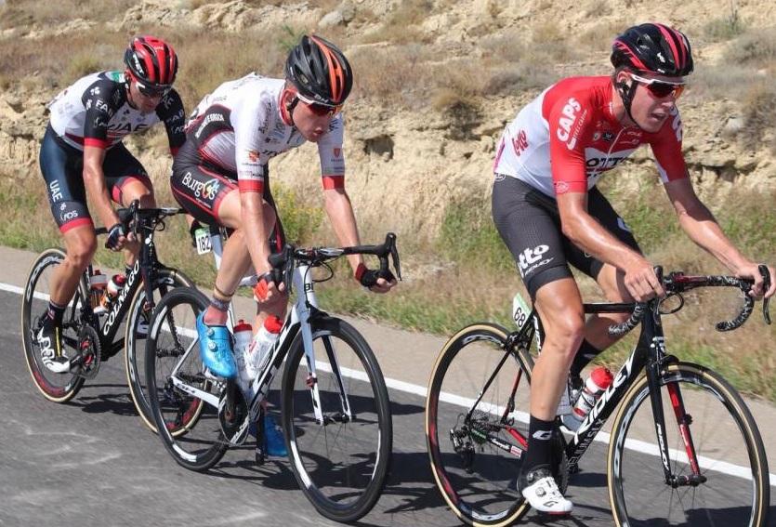
Al heel snel na de start in Ejea de los Caballeros gingen Jetse Bol, Jelle Wallays en Sven Byström op avontuur. Een forse voorsprong kregen zij nooit want de sprintploegen hadden het er op staan dat een massasprint zou worden.

Dit gaat een tijdje zo door en 20 kilometer voor de finish is de voorsprong iets boven de 2 minuten. De sprintersploegen beginnen zich dan op kop te zetten. Met name Marcus Burghardt en Pieter Serry sleuren als gekken.

De drie vooraan ruiken echter kansen en werken voorbeeldig samen.

Op 10 kilometer is de voorsprong nog 59 seconden. Het lijkt te gaan gebeuren,maar de streep naar Lleida is dalend en de drie werken samen als in een ploegentijdrit. Op 7 kilometer voor de streep kan Jetse Bol het tempo niet meer volgen en hij moet eraf.

Het aandenderende peloton komt maar mondjesmaat dichterbij en de vele rotondes die gepasseerd moeten worden werken meer voor de 2 koplopers van voor de achtervolgende grote groep.

Op 2.500 meter voor de streep is de voorsprong nog 25 seconden. Wallays en Byström gaan er in geloven en geven nog eens gas. Op 1 kilometer voor de streep is de voorsprong 14 seconden.
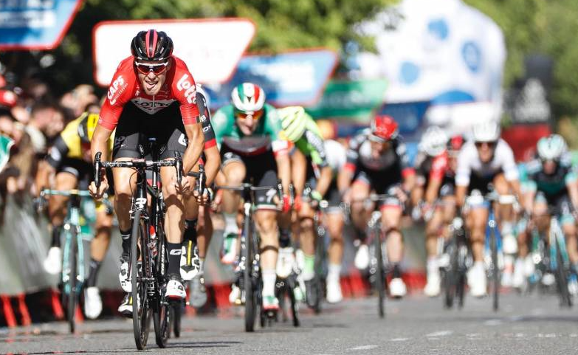
Gaat het ze dan lukken………

De 2 koplopers kijken elkaar aan, al is het maar kort want dan blijven ze niet vooruit.
Op 600 meter voor de streep gaat Peter Sagan al aan, gas erop om de twee bij te halen, dat lukt hem wel, maar pas op de finishstreep.

De sprint à deux werd een prooi voor Wallays, Byström wordt 2e en Sagan dus 3e.

Prachtig om te zien dat het net niet lukt om de aanvallers bij te halen

De top 20 van gisteren:

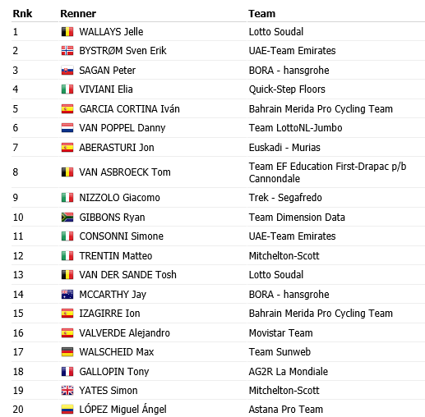

El Juego Vuelta: De winnaars van etappe 18:

De etappe van gisteren was, zoals verwacht, er eentje vor de sprinters. Wel mooi dat Wallays en Byström vooruit bleven.
Maar dat zorgde alleen dat er minder punten vergeven konden worden. Voor de echte sprintaknnonnen in El Juego Vuelta maakte dat niet uit, hoewel………
Voor Roger Withagen had het kunnen zorgen dat ie zich toch in de top van het Algemeen Klassement kunnen rijden.
Maar de winnaaar van gisteren was, “uiteraard” zou Felix bijna zeggen, voor L’Osloper Henny van der Lee. Henny scoorde als enige boven de 100 punten, namelijk 116 met Sagan, Viviani, van Poppel, Van Asbroeck, Nizzolo, Consonni, Trentin, Valverde, Yates en Angel Lopez.

Voor Henny dus wederom € 2,50 gereserveerd. Proficiat Henny!!

Roger Withagen deed het ook goed, exact 100 punten voor Roger, dat levert hem € 1,50 op.

Frank Linssen doet het ook alleraardigst in de sprintetapeps, maar absolute top is voor hem niet weggelegd met deze 2 tegenstanders……, Met 97 punten een 3e plaats voor Frank en ds € 1,00.

In het Algemeen Klassement geen verschillen tussen de nummers 1 en 2; Zowel de Broers van Hoven als Marc Nuijten scoorden 85 punten, verschil blijft 4. Super spannend dus!!!
Piet Vermeulen blijft ongenaakbaar 3e, scoorde 93 punten. Robert –De Reuf- Reuvers tilde zich over streekgenoot Johan Mathijssen heen. Robert staat nu 4e en Johan 5e.

De volledige uitslag van gisteren én de stand na etappe 18:

Stand El Juego Vuelta na Etappe 18
 | naam | Punten na Et. 17 | Punten in Et. 18 | Punten na Et. 18
1 | Broers van Hoven | 1528 | 85 | 1613
2 | Marc Nuijten | 1524 | 85 | 1609
3 | Piet Vermeulen | 1510 | 93 | 1603
4 | Robert Reuvers | 1501 | 85 | 1586
5 | Johan Mathijssen | 1506 | 79 | 1585
6 | Roger Withagen | 1479 | 100 | 1579
7 | Ronald Withagen | 1499 | 79 | 1578
8 | Erik vd Lee | 1487 | 85 | 1572
9 | Jacques Tempelaars | 1497 | 73 | 1570
10 | Sander Kerstens | 1498 | 67 | 1565
11 | Nico Hoogerwerf | 1477 | 73 | 1550
12 | Jules Theuns | 1470 | 64 | 1534
13 | Coen Pijpers | 1446 | 83 | 1529
14 | Davey van Puyvelde | 1452 | 74 | 1526
15 | Sjaak vd Berg | 1466 | 58 | 1524
16 | Rob van Haperen | 1449 | 73 | 1522
17 | Frank Dingemans | 1457 | 58 | 1515
18 | Stan Hoogerwerf | 1429 | 85 | 1514
19 | Marina Hoogerwerf | 1428 | 83 | 1511
 | Tommie Withagen | 1444 | 67 | 1511
21 | Jos Janssen | 1428 | 81 | 1509
22 | Casper Pruijn | 1410 | 79 | 1489
23 | Erik Goossens | 1411 | 74 | 1485
24 | Stef Mol | 1420 | 64 | 1484
 | Linda Rieske | 1420 | 64 | 1484
26 | Martijn vd Berg | 1393 | 83 | 1476
27 | Nick Orlando | 1383 | 89 | 1472
28 | Jim vd Bogaert | 1406 | 64 | 1470
29 | Adrie van Overveld | 1416 | 43 | 1459
30 | Lucien Klerkx | 1390 | 67 | 1457
31 | Jos Bogers | 1378 | 70 | 1448
32 | John vd Poel | 1368 | 79 | 1447
33 | Mark Alberti | 1354 | 91 | 1445
 | Robert Janssens | 1372 | 73 | 1445
 | Willy van As | 1379 | 66 | 1445
36 | Anton van Schaik | 1358 | 83 | 1441
 | Niek Iversen | 1378 | 63 | 1441
38 | René vd Bogaert | 1375 | 64 | 1439
39 | Stefan van der Sanden | 1354 | 71 | 1425
40 | Marc Augustijn | 1384 | 35 | 1419
41 | Frank Linssen | 1320 | 97 | 1417
42 | Jac Borremans | 1358 | 55 | 1413
43 | Roger Groffen | 1345 | 67 | 1412
44 | Jan Schuurbiers | 1363 | 43 | 1406
45 | Henny vd Lee | 1286 | 116 | 1402
46 | Johan de Bruyn | 1348 | 53 | 1401
47 | Erik Roest | 1335 | 64 | 1399
48 | Harm Rieske | 1315 | 83 | 1398
49 | John Verbraeken | 1311 | 79 | 1390
50 | Max van Elzakker | 1337 | 52 | 1389
51 | Mark Almekinders | 1306 | 71 | 1377
52 | Teun van Ginderen | 1291 | 83 | 1374
53 | Corné Lodiers | 1290 | 79 | 1369
54 | Peter Hussaarts | 1293 | 67 | 1360
55 | Peter Kwaaitaal | 1317 | 42 | 1359
56 | Alexander de Vos | 1297 | 52 | 1349
57 | Michael de Raaff | 1284 | 64 | 1348
58 | Niels van Elzakker | 1268 | 70 | 1338
59 | Peter Adriaansen | 1282 | 53 | 1335
60 | Robbert Klaassen | 1276 | 52 | 1328
61 | Richard Slabbekoorn | 1241 | 52 | 1293
62 | Rien Brans | 1234 | 52 | 1286
63 | Peter Palinckx | 1221 | 62 | 1283
64 | John Kerstens | 1217 | 59 | 1276
65 | Jack Suijkerbuijk | 1199 | 69 | 1268
66 | Kees van Tiggelen | 1127 | 69 | 1196
67 | Rinze Russchen | 1104 | 46 | 1150
68 | Perry Clarijs | 1092 | 53 | 1145
69 | Arthur vd Goor | 1053 | 56 | 1109
70 | Jan van Dun | 1041 | 62 | 1103
71 | Liesbeth Clarijs | 1034 | 8 | 1042
72 | Adrie van den Eijnden | 1006 | 3 | 1009

Tussenstanden in de nevenklassementen:

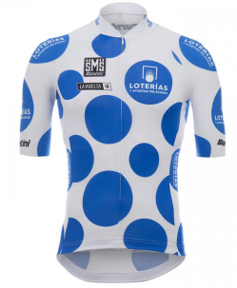
De Maillot Montaña (Bolletjestrui):
Voor de bolletjestrui hebben we nog 2 etappes te gaan, die van vandaag en morgen. Dat wil dus zeggen dat we 6 etappes achter de rug hebben.

Tijd om er even over bij te kletsen:

2 etappes geleden ging Nico –de Farmer- Hoogewerf nog fier aan de leiding, maar met name de etappe van eergisteren heeft Nico geen goed gedaan. Net als Kruijswijkie lijkt het of tie daar een giga mokerslag heeft gehad.

Nco vinden we nu terug op plaats 8, in goed gezelgschap van Primera-Tourspel mede-directeur Jacques Tempelaars.

Frank Dingemans houdt wel aardig stand. Stond 2 etappes geleden nog op 2, en nu nog steeds. Maar er is wel iemand anders die hem voorbij is gestoven. Zeg maar de Enric Mas in ogen van Frank, maar dat is dan Marc Augustijn, want Marc heeft even een vorosprong gepakt van 24 punten op Frank.

Jules Theuns, ja die…… , die staat keurig 3e op 2 puntjes vna Frank.

Verder staan Johan de Bruyn en Jan Schuurbiers op plaats 4 en 5.

De volledige stand in het Bergklassement met nog 2 bergetappes voor de boeg:

Stand Bergklassement in El Juego Vuelta na Etappe 17
 | Naam | Et. 4 | Et. 9 | Et. 13 | Et. 14 | Et. 15 | Et. 17 | Totaal
1 | Marc Augustijn | 76 | 147 | 34 | 161 | 160 | 102 | 680
2 | Frank Dingemans | 73 | 158 | 34 | 156 | 160 | 75 | 656
3 | Jules Theuns | 76 | 147 | 34 | 159 | 156 | 82 | 654
4 | Johan de Bruyn | 62 | 139 | 51 | 149 | 145 | 106 | 652
5 | Jan Schuurbiers | 76 | 128 | 33 | 158 | 168 | 82 | 645
6 | Adrie van Overveld | 76 | 132 | 33 | 165 | 156 | 82 | 644
7 | Sjaak vd Berg | 79 | 145 | 14 | 177 | 162 | 65 | 642
8 | Nico Hoogerwerf | 73 | 159 | 34 | 164 | 152 | 57 | 639
 | Jacques Tempelaars | 73 | 139 | 33 | 158 | 152 | 84 | 639
10 | Martijn vd Berg | 65 | 143 | 33 | 163 | 156 | 75 | 635
11 | Sander Kerstens | 76 | 128 | 33 | 158 | 156 | 82 | 633
12 | René vd Bogaert | 62 | 130 | 48 | 153 | 145 | 93 | 631
13 | Robbert Klaassen | 68 | 151 | 15 | 167 | 155 | 74 | 630
14 | Peter Kwaaitaal | 70 | 151 | 34 | 159 | 154 | 58 | 626
15 | Jim vd Bogaert | 71 | 108 | 48 | 143 | 140 | 111 | 621
16 | Linda Rieske | 76 | 146 | 15 | 154 | 155 | 65 | 611
17 | Robert Reuvers | 72 | 143 | 34 | 150 | 145 | 64 | 608
18 | Rob van Haperen | 73 | 139 | 14 | 158 | 155 | 67 | 606
19 | John vd Poel | 50 | 120 | 48 | 137 | 137 | 104 | 596
20 | Tommie Withagen | 75 | 142 | 19 | 143 | 144 | 72 | 595
21 | Peter Adriaansen | 64 | 149 | 34 | 148 | 139 | 60 | 594
22 | Stef Mol | 64 | 111 | 33 | 149 | 144 | 90 | 591
23 | Max van Elzakker | 62 | 126 | 33 | 144 | 141 | 83 | 589
24 | Marc Nuijten | 73 | 143 | 14 | 164 | 147 | 47 | 588
25 | Broers van Hoven | 73 | 139 | 14 | 156 | 147 | 58 | 587
26 | Jac Borremans | 60 | 132 | 34 | 137 | 139 | 83 | 585
27 | Piet Vermeulen | 61 | 138 | 34 | 147 | 140 | 59 | 579
28 | Mark Almekinders | 44 | 135 | 43 | 139 | 123 | 89 | 573
29 | Erik Goossens | 73 | 140 | 14 | 164 | 151 | 29 | 571
 | Ronald Withagen | 70 | 141 | 18 | 146 | 144 | 52 | 571
31 | Davey van Puyvelde | 73 | 125 | 14 | 156 | 147 | 48 | 563
32 | Stefan van der Sanden | 76 | 114 | 14 | 145 | 138 | 73 | 560
33 | Niek Iversen | 68 | 135 | 34 | 128 | 121 | 72 | 558
 | Robert Janssens | 61 | 127 | 34 | 134 | 127 | 75 | 558
35 | Liesbeth Clarijs | 77 | 129 | 31 | 125 | 119 | 74 | 555
 | Lucien Klerkx | 70 | 142 | 15 | 144 | 144 | 40 | 555
37 | Harm Rieske | 50 | 120 | 33 | 135 | 137 | 75 | 550
38 | Erik Roest | 70 | 112 | 33 | 131 | 128 | 75 | 549
39 | Coen Pijpers | 70 | 126 | 14 | 144 | 136 | 58 | 548
40 | Stan Hoogerwerf | 66 | 127 | 14 | 147 | 133 | 58 | 545
41 | Johan Mathijssen | 58 | 135 | 32 | 135 | 124 | 59 | 543
42 | Peter Hussaarts | 50 | 120 | 33 | 135 | 129 | 75 | 542
 | Jos Bogers | 61 | 133 | 34 | 123 | 127 | 64 | 542
44 | Willy van As | 47 | 126 | 52 | 116 | 118 | 81 | 540
45 | Jos Janssen | 70 | 105 | 35 | 138 | 128 | 63 | 539
46 | Marina Hoogerwerf | 70 | 125 | 14 | 141 | 136 | 47 | 533
47 | John Kerstens | 67 | 108 | 14 | 136 | 125 | 79 | 529
48 | Nick Orlando | 73 | 130 | 1 | 146 | 134 | 44 | 528
49 | Alexander de Vos | 76 | 115 | 4 | 145 | 138 | 46 | 524
 | Roger Groffen | 72 | 120 | 0 | 144 | 139 | 49 | 524
51 | Michael de Raaff | 67 | 115 | 22 | 133 | 128 | 58 | 523
52 | Casper Pruijn | 64 | 123 | 23 | 136 | 126 | 50 | 522
53 | Erik vd Lee | 55 | 129 | 20 | 128 | 121 | 66 | 519
54 | Roger Withagen | 70 | 126 | 0 | 144 | 136 | 42 | 518
55 | Teun van Ginderen | 50 | 113 | 19 | 142 | 129 | 59 | 512
56 | Anton van Schaik | 58 | 121 | 19 | 142 | 129 | 41 | 510
57 | Rien Brans | 66 | 122 | 15 | 137 | 124 | 42 | 506
58 | Adrie van den Eijnden | 61 | 116 | 14 | 126 | 123 | 62 | 502
59 | Mark Alberti | 65 | 133 | 1 | 129 | 116 | 44 | 488
60 | John Verbraeken | 47 | 112 | 52 | 103 | 100 | 73 | 487
61 | Perry Clarijs | 56 | 115 | 24 | 125 | 121 | 45 | 486
62 | Peter Palinckx | 45 | 117 | 34 | 110 | 102 | 71 | 479
63 | Corné Lodiers | 53 | 102 | 19 | 111 | 109 | 84 | 478
 | Richard Slabbekoorn | 53 | 120 | 15 | 118 | 112 | 60 | 478
65 | Kees van Tiggelen | 41 | 129 | 15 | 117 | 118 | 52 | 472
66 | Niels van Elzakker | 47 | 122 | 20 | 116 | 105 | 57 | 467
67 | Jack Suijkerbuijk | 66 | 100 | 15 | 120 | 115 | 50 | 466
68 | Arthur vd Goor | 50 | 105 | 23 | 118 | 98 | 68 | 462
69 | Frank Linssen | 53 | 91 | 19 | 115 | 105 | 71 | 454
70 | Rinze Russchen | 38 | 93 | 43 | 98 | 93 | 74 | 439
71 | Henny vd Lee | 55 | 95 | 0 | 111 | 90 | 49 | 400
72 | Jan van Dun | 30 | 93 | 9 | 98 | 91 | 33 | 354

De Maillot Verde (Groene Trui):
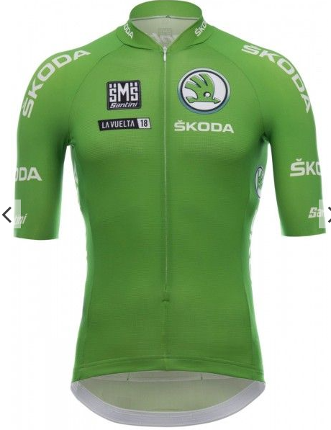
In het Groene Truiklassement zijn we gevorderd tot en met de 7e etappe die meetelt.
Na de etappe van gisteren hebben we nog 1 etappe af te leggen, en dat is die van zondag.

Door de uitslag van gisteren is het momenteel zo dat Henny van der Lee aan de leiding blijft staan.

Nummetr 2 is ook niet zo verrassend: Roger Withagen.

De top 5 wordt verder gecompleteerd door:
Piet Vermeulen op plaats 3
Mark Alberti op 4 en
Frank Linssen op plaats 5

De volledige stand in het ‘Groene Trui’-klassement met nog 1 etappe voor dit klassement voor de boeg:

Stand 'Groene Trui' in El Juego Vuelta na Etappe 18
 | Naam | Et. 3 | Et. 5 | Et. 6 | Et. 8 | Et. 10 | Et. 12 | Et. 18 | Totaal
1 | Henny vd Lee | 158 | 0 | 149 | 103 | 142 | 5 | 116 | 673
2 | Roger Withagen | 151 | 0 | 137 | 125 | 109 | 25 | 100 | 647
3 | Piet Vermeulen | 123 | 19 | 138 | 144 | 100 | 5 | 93 | 622
4 | Mark Alberti | 123 | 19 | 126 | 133 | 105 | 17 | 91 | 614
5 | Frank Linssen | 125 | 0 | 138 | 106 | 106 | 12 | 97 | 584
6 | Erik vd Lee | 123 | 19 | 118 | 141 | 91 | 5 | 85 | 582
 | Johan Mathijssen | 123 | 0 | 118 | 133 | 91 | 38 | 79 | 582
8 | Marc Nuijten | 123 | 0 | 120 | 142 | 91 | 16 | 85 | 577
9 | Casper Pruijn | 123 | 9 | 115 | 123 | 94 | 33 | 79 | 576
10 | Robert Reuvers | 119 | 19 | 120 | 138 | 91 | 1 | 85 | 573
11 | Anton van Schaik | 129 | 0 | 118 | 124 | 112 | 5 | 83 | 571
12 | Nick Orlando | 112 | 19 | 97 | 127 | 104 | 20 | 89 | 568
13 | Broers van Hoven | 123 | 0 | 120 | 142 | 91 | 5 | 85 | 566
14 | Marina Hoogerwerf | 123 | 0 | 120 | 125 | 96 | 16 | 83 | 563
15 | Coen Pijpers | 123 | 0 | 120 | 125 | 96 | 5 | 83 | 552
16 | Teun van Ginderen | 121 | 0 | 111 | 112 | 112 | 5 | 83 | 544
17 | Ronald Withagen | 106 | 0 | 100 | 134 | 83 | 34 | 79 | 536
18 | John Verbraeken | 115 | 31 | 101 | 102 | 83 | 22 | 79 | 533
19 | John vd Poel | 115 | 11 | 111 | 117 | 91 | 5 | 79 | 529
20 | Harm Rieske | 115 | 0 | 111 | 117 | 96 | 5 | 83 | 527
21 | Tommie Withagen | 103 | 19 | 124 | 114 | 73 | 22 | 67 | 522
22 | Stan Hoogerwerf | 106 | 0 | 100 | 142 | 83 | 5 | 85 | 521
23 | Willy van As | 104 | 19 | 95 | 112 | 73 | 34 | 66 | 503
24 | Niels van Elzakker | 104 | 19 | 113 | 108 | 82 | 5 | 70 | 501
 | Robert Janssens | 104 | 19 | 105 | 110 | 73 | 17 | 73 | 501
 | Jos Janssen | 106 | 18 | 115 | 94 | 86 | 1 | 81 | 501
27 | Lucien Klerkx | 104 | 19 | 110 | 109 | 73 | 17 | 67 | 499
28 | Jack Suijkerbuijk | 100 | 19 | 95 | 120 | 73 | 22 | 69 | 498
29 | Jacques Tempelaars | 104 | 0 | 110 | 126 | 73 | 1 | 73 | 487
 | Rob van Haperen | 104 | 0 | 110 | 126 | 73 | 1 | 73 | 487
31 | Mark Almekinders | 93 | 19 | 95 | 109 | 80 | 19 | 71 | 486
32 | Michael de Raaff | 114 | 11 | 101 | 96 | 92 | 5 | 64 | 483
 | Jos Bogers | 108 | 19 | 96 | 113 | 76 | 1 | 70 | 483
34 | Nico Hoogerwerf | 87 | 19 | 90 | 126 | 65 | 20 | 73 | 480
35 | Davey van Puyvelde | 94 | 0 | 81 | 119 | 73 | 33 | 74 | 474
36 | Stef Mol | 108 | 0 | 99 | 101 | 76 | 25 | 64 | 473
37 | Roger Groffen | 104 | 0 | 110 | 98 | 73 | 20 | 67 | 472
38 | Corné Lodiers | 84 | 22 | 84 | 99 | 81 | 20 | 79 | 469
39 | René vd Bogaert | 106 | 11 | 94 | 100 | 92 | 1 | 64 | 468
 | Sander Kerstens | 104 | 0 | 110 | 109 | 73 | 5 | 67 | 468
41 | Jim vd Bogaert | 108 | 11 | 101 | 102 | 76 | 5 | 64 | 467
42 | Peter Palinckx | 108 | 19 | 96 | 82 | 76 | 20 | 62 | 463
43 | Martijn vd Berg | 94 | 0 | 83 | 117 | 78 | 5 | 83 | 460
44 | Erik Goossens | 91 | 0 | 81 | 124 | 73 | 16 | 74 | 459
45 | Niek Iversen | 91 | 19 | 79 | 125 | 62 | 17 | 63 | 456
46 | Peter Hussaarts | 96 | 0 | 101 | 101 | 73 | 17 | 67 | 455
 | Stefan van der Sanden | 108 | 0 | 98 | 97 | 76 | 5 | 71 | 455
48 | Jules Theuns | 91 | 19 | 81 | 107 | 68 | 20 | 64 | 450
49 | Erik Roest | 108 | 0 | 98 | 97 | 76 | 5 | 64 | 448
50 | Jan van Dun | 97 | 12 | 79 | 79 | 114 | 4 | 62 | 447
51 | Kees van Tiggelen | 87 | 31 | 101 | 81 | 73 | 4 | 69 | 446
52 | Linda Rieske | 91 | 19 | 81 | 107 | 68 | 5 | 64 | 435
53 | Sjaak vd Berg | 95 | 0 | 91 | 108 | 74 | 5 | 58 | 431
54 | Richard Slabbekoorn | 89 | 23 | 103 | 85 | 58 | 5 | 52 | 415
55 | Jac Borremans | 90 | 21 | 86 | 82 | 58 | 19 | 55 | 411
56 | Arthur vd Goor | 88 | 0 | 101 | 68 | 72 | 22 | 56 | 407
57 | Frank Dingemans | 72 | 19 | 71 | 108 | 50 | 5 | 58 | 383
58 | Alexander de Vos | 89 | 4 | 88 | 81 | 58 | 7 | 52 | 379
59 | Max van Elzakker | 81 | 0 | 84 | 84 | 58 | 17 | 52 | 376
60 | John Kerstens | 82 | 0 | 78 | 77 | 68 | 4 | 59 | 368
61 | Rinze Russchen | 80 | 14 | 76 | 70 | 58 | 22 | 46 | 366
62 | Rien Brans | 77 | 0 | 71 | 80 | 52 | 32 | 52 | 364
63 | Peter Adriaansen | 63 | 19 | 71 | 88 | 50 | 15 | 53 | 359
64 | Perry Clarijs | 72 | 11 | 81 | 71 | 58 | 10 | 53 | 356
65 | Adrie van Overveld | 76 | 0 | 75 | 91 | 47 | 17 | 43 | 349
66 | Johan de Bruyn | 55 | 0 | 75 | 80 | 50 | 32 | 53 | 345
67 | Jan Schuurbiers | 76 | 0 | 75 | 91 | 47 | 5 | 43 | 337
68 | Robbert Klaassen | 64 | 19 | 64 | 84 | 50 | 1 | 52 | 334
69 | Peter Kwaaitaal | 45 | 19 | 56 | 106 | 34 | 16 | 42 | 318
70 | Marc Augustijn | 52 | 19 | 53 | 91 | 30 | 20 | 35 | 300
71 | Adrie van den Eijnden | 12 | 17 | 39 | 52 | 0 | 32 | 3 | 155
72 | Liesbeth Clarijs | 13 | 19 | 18 | 60 | 0 | 36 | 8 | 154

Voorbeschouwing voor vandaag: etappe 19:

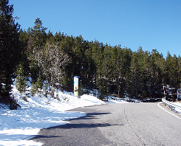
Zoals in de titel al aangekondigd gaan we vandaag naar het dak van La Vuelta 18. Gisteren reden we door het Spaanse binnenland op vlak terrein, vandaag verlaten we dat vlakke terrein weer vanuit Lleida.

En in het begin van de etappe is het nog glooiiend en gaat het heel lichtjes omhoog. Na 116 kilometer zet de stijging zich door tot aan de grens met Andorra, want daar rijden we vandaag naar toe.
Op kilometer 134 passeren we de grens en vanaf begint ook de klim naar Naturlandia Coll de la Rabassa, daar ligt de aankomst van vandaag.

En da’s ook weer geen misselijk ding hoor…… Het wordt een klim van 17 kilometer. Zeker in het begin is het steil met een stijgingspercentage van ruim 13%. Het gemiddelde ligt op 6,3%.

Aan de voet zitten we nog op 500 meter hoogte, maar helemaal bovenaan is het 2.025 meter.

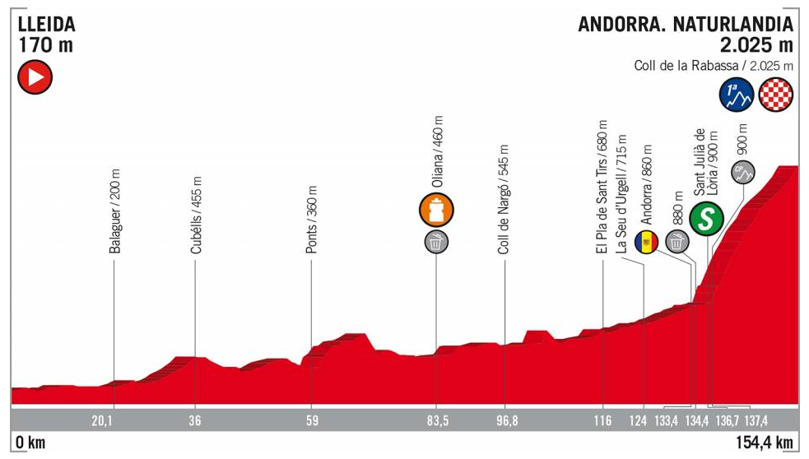Weer een mooi ritje in het vooruitzicht dus!!!

Start in Lleida is om half 2; de aankomst op de Coll de la Rabassa is weer rond de klok van kwart voor 6.

Hasta mañana!!

